ICS 67.080.20
B 31

大红番茄种植流通规范
（征求意见稿）
XXXX- XX - XX发布
XXXX - XX - XX实施
深圳市蔬菜批发协会 发布
团体标准
T/XXXX—2022

前 言
本标准按照XXXX给出的规则起草。
本标准由深圳市蔬菜批发协会提出并归口。
本标准主要起草单位：
本标准主要起草人：
本标准为首次制定。

大红番茄

1 范围
本标准规定了大红番茄的种植流通规范，包括种植、质量、等级、包装和标志、贮藏与流通等方面的要求。
本标准适用于大红番茄的种植、收购、贮藏、运输、批发。

2 规范性引用文件
下列文件对于本文件的应用是必不可少的。凡是注日期的引用文件，仅所注日期的版本适用于本文件。凡是不注日期的引用文件，其最新版本（包括所有的修改单）适用于本文件。
NY 5010 无公害农产品 种植业产地环境条件
GB 2762 食品中污染物限量
GB 2763 食品中农药最大残留限量
GB/T 20014.3 食品安全国家标准 良好农业规范 作物基础控制点与符合性规范
GB 5737 食品塑料周转箱
GB/T 6543 运输包装用单瓦楞纸箱和双瓦楞纸箱
GB/T 28853-2012 恒温槽与恒温循环装置 高温恒温循环装置

3 术语和定义
下列术语和定义适用于本标准。
3.1 大红番茄
大红番茄，茄科，番茄属，普通番茄种中栽培番茄变种所结的果实，宜烹制成熟后食用，尤其是烧汤或炖煮。
3.2 成熟度
番茄达商品成熟，适于食用。果实红棉占总面积的七成以上，种子已长大，周围呈胶状，果腔充实，果实饱满。
3.3 过熟
果实过熟（黄熟）过度，果肉组织开始软化。
3.4 日伤
果实表面因受强烈日光照射行程白色水泽状斑块。
3.5 畸形果
有明显的不正常凹陷或凸起及外形缺陷的果实。
3.6 裂果
表面出现众裂或环裂的果实。
3.7 预冷
果蔬采收后为及时去除田间热，抑制呼吸作用，保持果蔬的鲜度，将其冷却到适宜温度的过程。
3.8 冻害
生鲜果蔬因贮藏温度低于其冰点导致其组织发生冰冻而受伤或死亡的现象。
3.9 控温运输工具
设有隔热箱体并可在一定的时间内维持规定的内部环境温度的运输工具。包括保温车（箱）、冷藏汽车、铁路冷藏车、冷藏集装箱和冷藏船等。

- 种植要求
4.1 产地环境
要选择地势高燥、排灌方便，地下水位较低、土层深厚疏松的壤土的地块，并符合NY5010的规定。
4.2 可追溯性
为确保食品安全可追溯，需要建立有文件化的追溯体系确保注册农场生产的产品可追溯回农场或农业生产经营者组织，并由农场追溯到直接客户。每一批产品的收货信息应和生产记录或具体生产者的农场相联系。
4.3 繁殖材料
4.3.1 应保证种子质量，无有害物质，有质量保证书或生产合格保证书
4.3.2 可证明品种种子对病、虫害具有抗性或耐性。
4.3.3 应保留播种（或定植）率、播种（或定植）日期的记录并可随时提供。
4.4 土壤管理
4.4.1 为避免土壤板结，宜采用适当方法保持或改良土壤结构。
4.4.2 采用的耕作技术应能够降低水土流失发生的可能性，如在斜坡上使用十字线技术、在边界造排水系统、种草、种树等。
4.5 肥料使用
在种植过程中，肥料的使用应符合GB/T20014.3中4.5的有关规定执行。
4.6 灌溉和施肥
在种植过程中，灌溉和施肥应符合GB/T20014.3中4.6的有关规定执行。
4.7 有害生物综合管理
在种植过程中，有害生物综合管理应符合GB/T20014.3中4.7的有关规定执行。

- 基本质量要求
5.1 具有品种固有的色泽和形状。
5.2 果实完整、洁净、无裂果、无腐烂、病虫害、冷害和异味。
5.3 污染物限量、农药最大残留量应符合GB2762、GB2763的有关规定。
- 等级划分
大红番茄按其品质分为一级、二级、统货。各等级规格应符合表1的规定。
表1 大红番茄等级规格
项目 | 级别
 | 一级 | 二级 | 统货
参照图 | 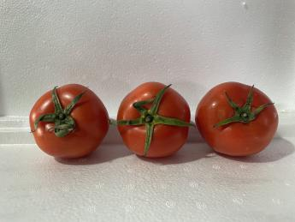 | 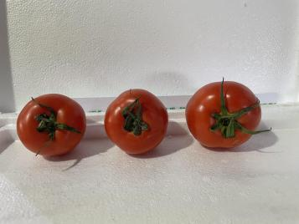 | 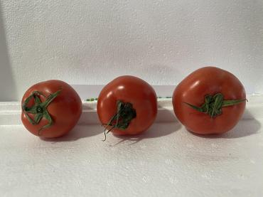
采收标准 | 具本品种应有特征，果形大小一致，果腔饱满充实，果皮光滑薄嫩，弹性好，色泽鲜亮。基本无畸形，无虫咬，无霉变，无损伤。 | 具本品种应有特征，果形大小较一致，果腔较饱满充实，果皮较光滑薄嫩，弹性较好，色泽鲜亮。可有极少量畸形，无虫咬，无霉变，无损伤。 | 具本品种应有特征，果形大小稍有差异，果腔相对饱满充实，果皮基本光滑薄嫩，色泽相对鲜亮。可有少量畸形，无虫咬，无霉变，损伤较少。
形状 | 果型圆润，整齐度高 | 果型较圆润，整齐度尚高 | 果型完整，可有轻微畸形
外观 | 大小、果型、颜色均匀、一致，统一包装中果实直径差异<5% | 大小、果型、颜色较均匀、一致，统一包装中果实直径差异<10% | 大小、果型、颜色尚均匀、一致，统一包装中果实直径差异<15%
品质 | 硬实、无异味；无烂果、过熟、日伤、褐色斑、疤痕、雹伤、冻伤、褶皱、空腔、畸形果、裂果、病虫害及机械伤 | 硬实、无异味；无烂果、过熟、日伤、褪色斑、疤痕、雹伤、冻伤、褶皱、空腔、畸形果、裂果、病虫害及机械伤 | 较硬实、无异味；无烂果、过熟，无严重日伤、大疤痕、畸形果、裂果、病虫害及机械伤
成熟度 | 果实饱满，果腔充实，富有弹性 | 果肉较饱满，果腔较充实，有弹性 | 稍过熟或稍欠熟，果腔基本充实，果实稍软或过硬，弹性稍差
直径 | 6-8cm | 4-6cm | 4-9cm
重量（g） | 200-300 | 150-200 | 150-300
限度 | 按数量计，一级允许有5%的产品不符合该等级的要求，但应符合二级的要求 | 按数量计，二级允许有10%的产品不符合该等级的要求，但应符合统货的要求 | 按数量计，统货允许有15%的产品不符合该等级的要求，但不允许存在次货

7 包装与标识

7.1 包装材料
7.1.1包装材料应无毒、清洁、干燥、无污染、无异味，具有一定的通透性、防潮性、抗压性和环保性，可回收利用或可降解。
7.1.2包装容器宜选用瓦楞纸箱或塑料周转箱等。瓦楞纸箱材质应符合 GB/T 6543 的规定，塑料周转箱应符合GB/T 5737的规定。

7.2 包装箱规格
包装箱规格应便于番茄的摆放、装卸和运输，与托盘、运输工具等物流设施相配套，可摆放番茄的最大重量宜在20KG以内。包装箱规格可参考表2。
表2 番茄包装箱的参考规格
包装箱 | 净重/KG | 尺寸（长*宽*高）
瓦楞纸箱 | 12 | 400mm*280mm*230mm
 | 20 | 425mm*285mm*425mm
聚苯乙烯箱 | 11 | 465mm*300mm*240mm
塑料周转箱 | 20 | 480mm*320mm*285mm

7.3 包装方法
7.3.1采集后番茄应在阴凉、清洁、通风的环境中堆放，根据第5章进行分级。
7.3.2番茄包装前应进行预冷处理，使番茄快速降温至10℃。
7.3.3产品整齐排放，最上一层果蒂朝上，下面两层果蒂朝下（防止扎伤）。视体积大小，码放2-3层，层与层之间加以衬板。
7.3.4包装箱宜用塑料胶带封口。
7.3.5同一包装箱内，应为同一等级、同一规格的产品。包装内的产品可视部分应具有整个包装产品的代表性。

7.4 包装参照图
瓦楞纸箱 | 聚苯乙烯箱 | 塑料周转箱
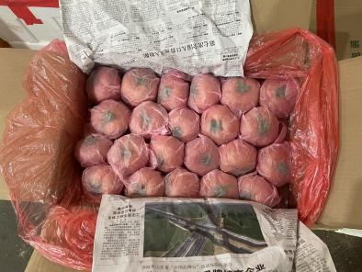 | 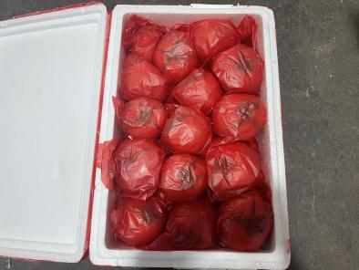 | 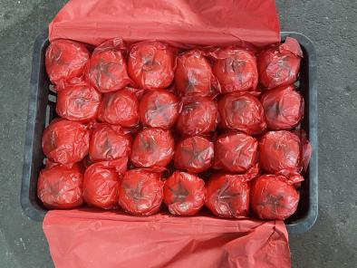

7.5 标识
7.5.1 应在箱体上加贴标识，标识应字迹清晰、持久、易于辨认与实读。
7.5.2 标识内容应包括产品名称、品种、执行标准、等级、重量（数量）、产地、厂名、商标、厂址、生产日期、保质期等。
7.5.3 商品标识应取得相应认证资质，应按照要求使用标识。

8 贮藏
8.1 临时贮藏须在阴凉、通风、清洁、卫生条件下，严防暴晒、雨淋、高温、冻害及有毒物质、病虫害的污染。堆码时须轻卸、轻装，严防压伤、冻伤。番茄应能在最低18℃，最高25℃的常温条件下保存至少12小时。
8.2 冷藏情况下，番茄的成熟度越高，适宜温度越低，不同成熟度的番茄适宜冷藏温度为4-6℃。冷藏详见GB/T 28853。

9 流通过程要求
9.1 产地采购
9.1.1 采购方宜与基地对接，实行订单采购。
9.1.2 采购方应向番茄提供方（种植基户、种植基地或产地经纪人等）索要产地证明、产品质量合格证明和认证证书等材料备案。产地证明应至少包含产地、数量、品种、采摘日期等。
9.1.3 采购的番茄应符合第4章的规定，按第5章、第6章的规定进行分级、包装和标识。
9.1.4 采购方应做好进货记录，对每批番茄的提供方、进货时间、品种、数量、等级、产地、采购和包装日期进行记录。
9.1.5 采购的番茄宜及时运走，不能及时运走的番茄应在适宜的温度（4-6℃）和湿度（相对湿度85%-90%）条件下暂存。

9.2 运输
9.2.1 运输工具应清洁、卫生、无污染、无杂物、具有防晒、防雨、通风和控温设施，可采用保温车、冷藏车等控温运输工具。
9.2.2 装载时应确保包装箱顺序摆放，防挤压，运输中应稳固装载，留通风空隙。不得与有毒有害物质混匀。
9.2.3 装载时应轻搬轻放，严防机械损伤。
9.2.4 运输过程中的温度需根据运输车辆，以及运输时间和产品的成熟度来确定，在不损害番茄品质的情况下，采取保温措施，防止温度波动过大。
9.2.5 应做到物、证相符，保留相关票据备案。
9.3 批发
9.3.1 批发商应建立购销台账，如实记录番茄提供者、名称、产地、等级、进货时间、交易时间、价格、数量等内容，应如实记录双方的姓名及联系方式等。
9.3.2 批发商应向采购方提供产地证明、质量检验合格证明和购销票证等，购销票证应包含：批发商姓名、采购方姓名、名称、产地、等级、成交量、成交价格、成交时间等。
9.3.3 批发商应加强整个销售过程的记录，对每批番茄的产地证明、检验报告、购销票证等文件进行管理和保存，一般应保存1年，建立农产品安全追溯制度。
9.3.4 对于包装破损的番茄，应查明原因，确认无安全危害时，才能上市销售；对于认定不合格的番茄，应按照国家有关规定做好下架、退市、销毁等处理。
9.3.5 批发过程应保持适宜的温度、湿度（参照8.1.5条），并快速销售。

